Ixelles (réf 2626 B) Beau studio à louer

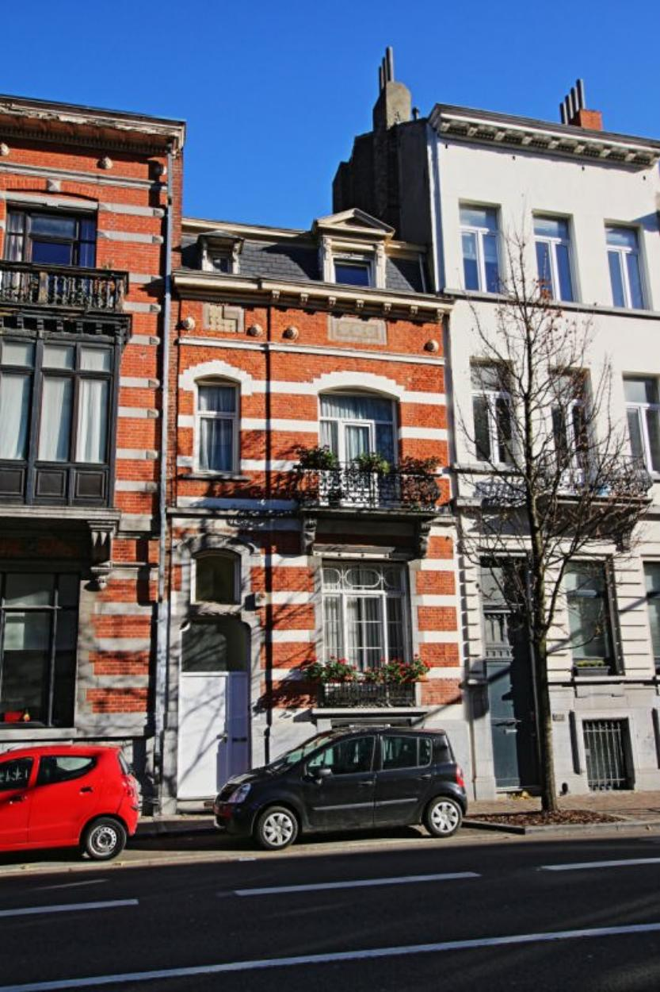

Ixelles (réf 2626 B) Entre les étangs d'Ixelles et le quartier La Chasse : Charmant studio avec deux pièces en enfilade, salle de douche et belle cuisine équipée donnant accès à une jolie cour. Charges de 150 € comprenant l'électricité, l'eaux, le chauffage, internet séparé ! A proximité de toutes commodités ! Infos et visites : Century 21 Boondael & Louise au 02/660.21.21 ou sur www.century21boondael.be.

Infos & Visites Century 21 Boondael 02/660.21.21
OU www.century21boondael.be

Loyer : 950 € + 150 € de charges

Avenue de la Couronne, 226 à 1050 Ixelles

Informations générales :

- Nombre de chambre : 1
- Nombre de salle de bains : 1
- Terrasse : Oui
- Type de cuisine : Aménagée
- Type de chauffage : Gaz

Surfaces :

- Surface habitable : 38 m²
- Surface terrasse : 10 m²

Détails :

RDC:
- Cuisine 6,4 m²
- Salle de bains 3,15 m²
- Salon 13,47 m²
- Séjour 14,75 m²
Pièces diverses (suite):
- Terrasse

Photos :

